Des Nouveautés de cette année 2013
Déjà les présentations :
Monsieur le président : René Eyglunent
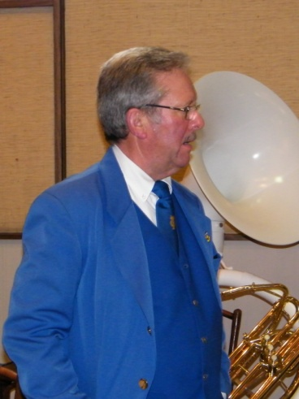
Madame La directrice : Françoise Thevenet
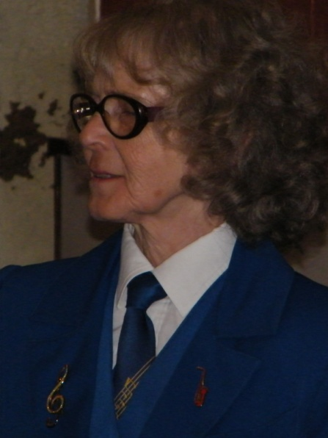
Le gala de musique
On a commencé par une entrée d’Hawaï O Five (musique d’Hawaï police d’état)
Nous étions parés de collier multicolore et nos majorettes de jupe et de collier
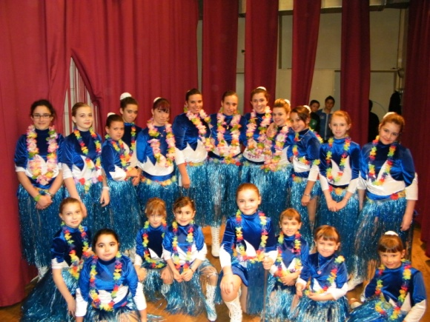

Puis ce fut les élèves de l’école avec une musique sur le thème cow boy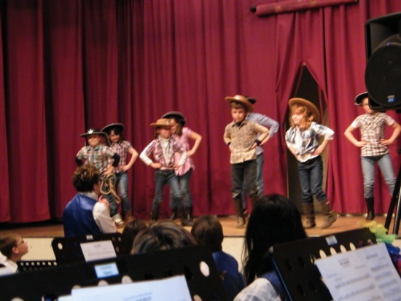
Ce sont enchainés des Paso avec nos clairons « EL PASO » jusqu’à une partition assez soutenue « ADIOS SEVILLA » Ah quelle chance ont les clarinettes, les flutes, et les saxos alto ; Une multitude de notes.. Assez sombre la partition, un peu noire de notes, quoi !!. Hum, j’ai de la chance de jouer du baryton sur ce coup là…
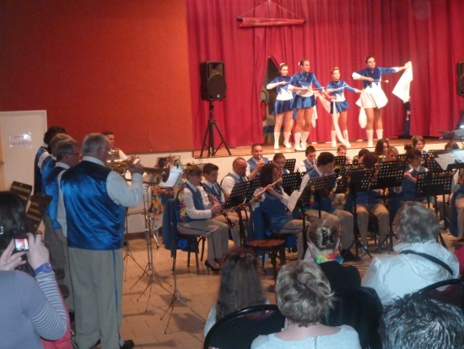
Nos jeunes instrumentistes sous la direction Céline ont interprété une marche « the big parade ».
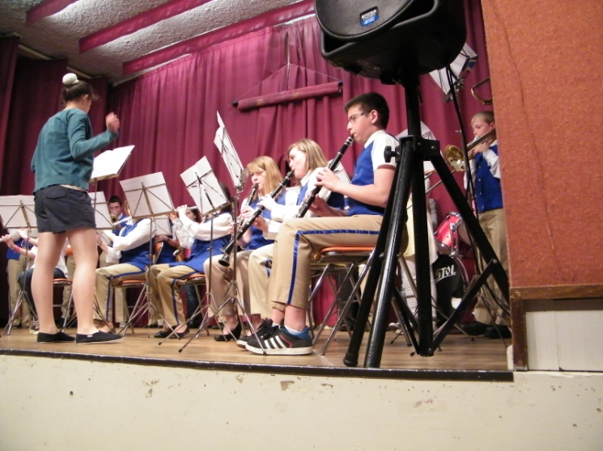
Cette année, Landry nous a concocté un arrangement tiré de Strasbourg-St denis. Un quatuor d’improvisation avec de grands talents. Ingrid (ma fille) à la clarinette mib, Hortense à la clarinette sib, puis vint Benoit à la clarinette sib et enfin la star Landry au sax alto. Franchement un pur bonheur de diriger ce quatuor accompagné par l’harmonie.
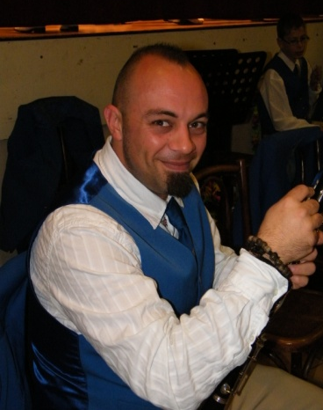
Landry c’est notre super musicien : déjà beau gosse, en plus très doué pour la musique, sachant jouer du sax, de la guitare, de la batterie, du trombone et…. Cela ne s’arrête pas.

On a eu aussi la chance, d’avoir un solo de clarinette avec Benoit dans Will cat blues. Vraiment magnifique.
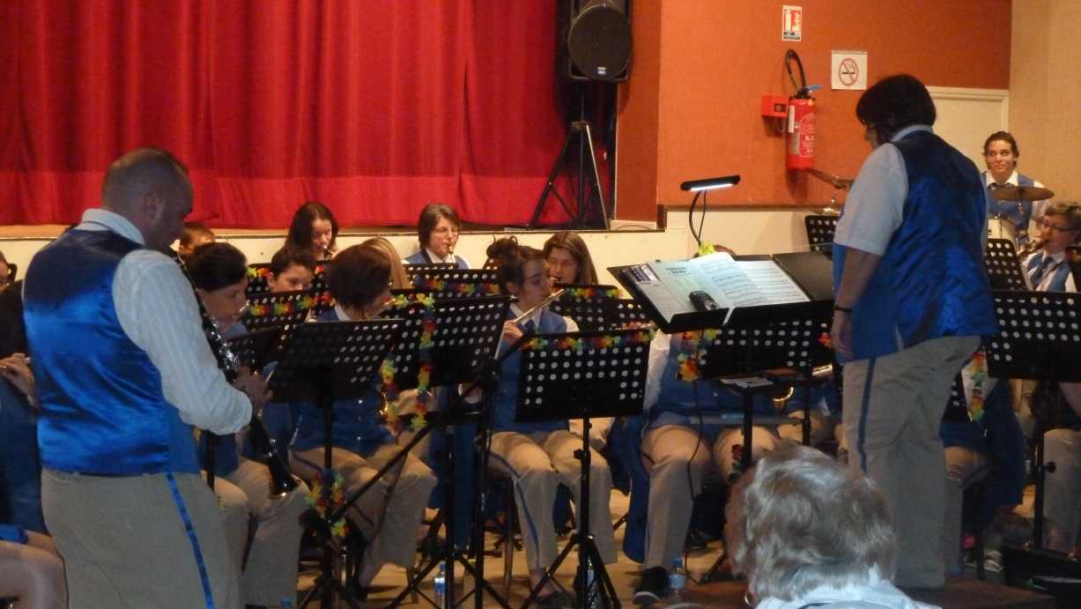
Que dire des percussions. Un peu surprenant, mais bien. C’est normal mon fiston c’est encore le grand brun au tom rouge.
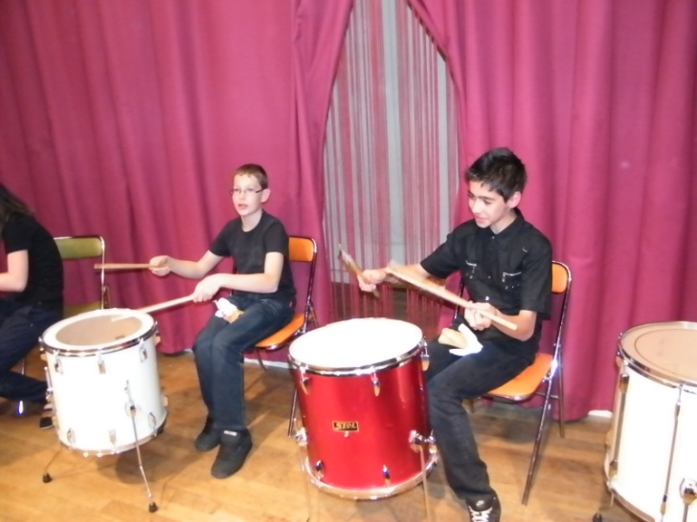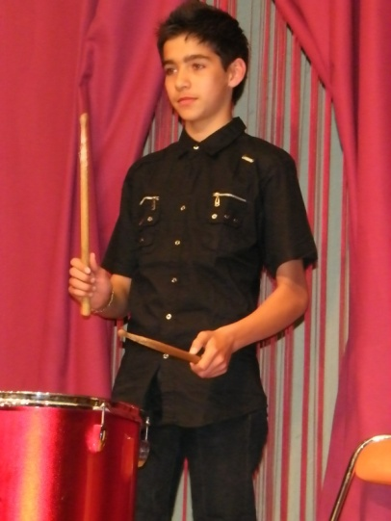
On ne peut pas tout dire. Mais un régal pour les yeux et les oreilles avec « The Muppets » ou nos clairons et grosse caisse ont joué le jeu du Muppets Show.
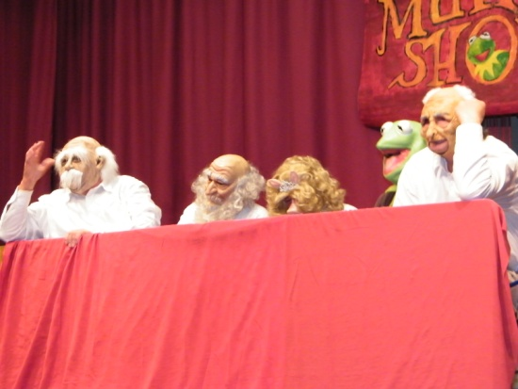
En tout, presque vingt morceaux pour un gala haut en couleurs. J’espère que nos spectateurs auront pris autant de plaisirs à nous entendre et regarder que nous en avons pris à jouer pour eux durant ces deux jours.

